**Boff califica a Putin de “criminal”**

El legendario teólogo y ex sacerdote franciscano brasileño, Genésio Darci Boff, más conocido como Leonardo, adhirió a un “manifiesto contra la invasión de Ucrania y lo que hay detrás de ella”.

**POR LUCAS SCHAERER**

**13-04-2022 | 13:40**

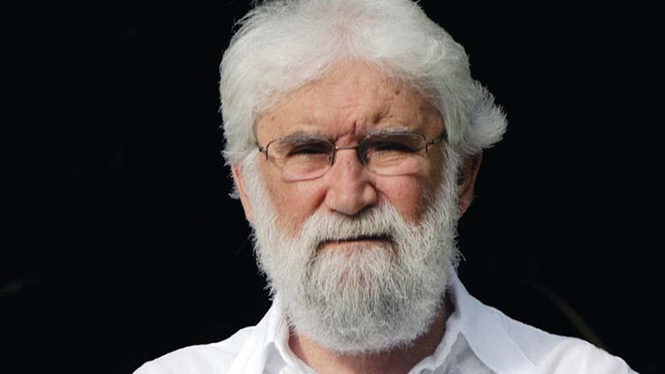

leonardo Boff. Foto: Archivo

A los 83 años, Leonardo Boff -desde su casa en el campo donde se dedica a la cría de gallinas junto a su esposa, Marcia Miranda-, sigue poniendo el cuerpo por las causas profundamente humanistas. No lo hizo sólo. Lo acompañan otros históricos del mundo de la fe católica, como Víctor Codina, de 91 años, el sacerdote jesuita nacido en la ciudad española de Barcelona, que conoce muy bien América Latina, ya que vivió desde 1982 hasta 2018 en Bolivia, donde ejerció como profesor universitario en la ciudad de Cochabamba alternando con el trabajo pastoral en barrios populares.

“Manifestamos nuestra plena solidaridad con el pueblo ucranio; exigimos a las autoridades rusas que detengan inmediatamente sus ataques y acaben con la invasión de un Estado soberano; y apoyamos las medidas justas que tomen los gobiernos europeos para ayudar con eficacia a ponerle fin. Todo ello, sin perjuicio de recordar que es muy difícil que los conflictos se resuelvan mediante escaladas de violencia y sin ausencia de la mediación adecuada”, dejaron asentado Boff, Codina, junto a otros referentes de la teología e intelectuales.  
  
“Tenemos la firme convicción de que la invasión rusa de Ucrania liderada por Putin no tiene justificación y que es moralmente condenable desde cualquier punto de vista. La consideramos un acto criminal porque es cruel, inhumano, contrario a todas las normas del derecho internacional, innecesario y de consecuencias y riesgos extraordinarios y graves, pues puede provocar una guerra mundial que acabaría con nuestra civilización”, firmó Boff, desde Brasil, y Codina, desde España, junto a una decena de referentes más, entre ellos dos mujeres, Nidia Arrobo de la Fundación Pueblo Indio de Ecuador y la escritora Argentina Méndez.

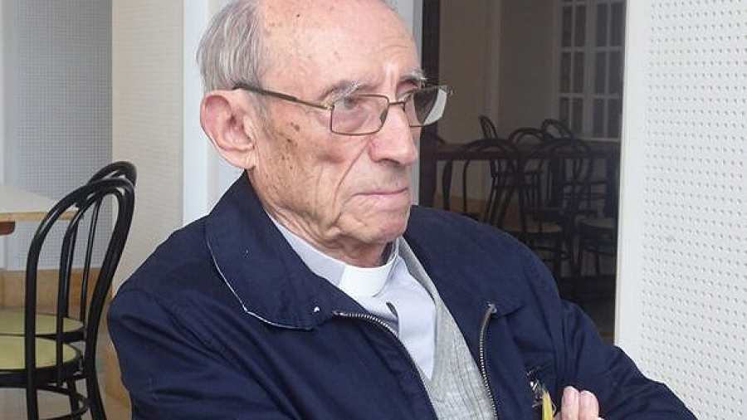

Victor Codina. Foto: Archivo

El manifiesto continúa diciendo: “Sin embargo, con la misma convicción y firmeza creemos que no se puede condenar este acto criminal sin contextualizarlo; olvidando acciones similares, por no decir idénticas, que se han realizado en el pasado o incluso en estos mismos días, por otros Estados; utilizando la mentira y la manipulación para combatir al contrario; o mientras se sigue haciendo negocios con el patrimonio de los oligarcas rusos” y allí suman puntualmente a “Estados Unidos y otras potencias que han invadido y ocupado también Estados soberanos declarando guerras ilegales en las que han muerto millones de personas; han promovido golpes de Estado contra gobiernos democráticos; han masacrado población civil en diversos países; han consentido y consienten la anexión de territorios por Marruecos o Israel, y la criminal guerra no declarada de este último país contra Palestina”.

Para Boff, uno de los padres de la Teología de la Liberación y convertido en un ecologista que reivindica al Papa Francisco como el mayor líder de la humanidad, “casi todos los medios de comunicación occidentales se han convertido en un eficaz instrumento para despertar la solidaridad y difundir el justo clamor global contra el crimen del ejército ruso. Pero también es cierto que se está manipulando la información, que constantemente se vierten mentiras para hacer creer que la comisión de ese tipo de crímenes es solo de ahora y propio tan solo de una de las partes; incluso se ha impuesto la censura de los medios cuya información no cuadra con la oficial. Condenamos también ese tipo de respuesta y nos oponemos a cualquier límite a la libertad de expresión, aunque sí exigimos rendición de cuentas y castigo a los medios, de cualquier parte, que difundan falsedades para confundir a la población e impedir que decida y actúe con libertad efectiva”.  
  
Los teólogos ya citados junto al español y sociólogo Joaquín García Roca, el psicólogo Jaume Patuel, y el sacerdote jesuita español José María Castillo, no son válidos los argumentos del gobierno ruso para la invasión, ni tampoco que “los gobiernos occidentales hayan alentado y armado a milicias claramente totalitarias e incluso nazis en Ucrania” y denuncian “el rol de la OTAN en favor de Estados Unidos y no por la paz en Europa”; a lo que se suma su decepción con las autoridades europeas que “no han sido capaces de erigirse en un vector de diálogo y arbitrio que frene el afán imperial de las demás potencias”.  
  
En el manifiesto califican al líder ruso, Vladimir Putin, como “criminal”, aunque consideran que no un acto aislado “sino una expresión más del idioma de violencia, guerra, prepotencia e impunidad con que las grandes potencias se han acostumbrado a plantear los conflictos en los que se ven inmersas (casi siempre, por cierto, por una egoísta ambición neocolonial e imperialista)”.  
  
Para los referentes religiosos e intelectuales “la invasión de Rusia debe ser juzgada en la Corte Penal Internacional, pero se preguntan “¿cómo y con qué fuerza moral se puede llevar eso a cabo con Putin, si Estados Unidos no reconoce dicha Corte, precisamente porque sabe que algunos de sus máximos dirigentes han sido responsables de acciones tan abyectas como los que ahora se están cometiendo?”  
  
Al final del documento firmado por Leonardo Boff y Víctor Codina se considera la invasión en Ucrania como “una disputa de mayor alcance y peligro, entre Estados Unidos y China. La potencia oriental está decidida a poner fin a la era de Estados Unidos. Y este quiere debilitar a China generando en Ucrania una especie de nuevo Vietnam que acabe con el régimen de Putin como su principal aliado. Nuestra posición es clara: no queremos la sustitución de un imperio por otro, sino que llamamos a luchar por un mundo multipolar, libre y comprometido con la práctica efectiva de la cultura de la paz y el desarme, la justicia y el buen gobierno”.  
  
El documento concluye con una alerta dramática: “seguir gobernados por el totalitarismo, en cualquiera de sus formas, y por su otra cara, la avaricia y el afán de lucro, es materialmente imposible que nuestra civilización sobreviva”.

<https://www.telam.com.ar/notas/202204/589393-boff-manifiesto-contra-invasion-ucrania-putin-criminal.html>